清流县氟新材料产业园2026年度监测计划

1.化工园区设立与规划概况
2021年，清流县氟新材料产业园通过《关于认定三明吉口循环经济产业园等16个园区为化工园区(化工集中区)的通知》进入福建省第二批认定的化工园区(化工集中区)名单，通知要求强化化工园区安全环保管理。
2023 年 3 月委托福建省环境保护设计院有限公司开展《清流县氟新材料产业园总体规划修编（2023-2035）》的环境影响评价工作。目前《清流县氟新材料产业园总体规划（修编）(2023-2035)环境影响报告书》已于2023年11月通过了专家评审会，于2024年初完成了专家意见修改并报送三明市生态环境局审批，2024年9月获审查意见。本轮规划环评文件要求为了及时了解和掌握规划区内的生态环境质量发展变化及主要污染源的污染物排放状况，可由园区管委会委托清流县环境监测站或其他有资质单位对园区的生态环境、污染源进行监督性监测及应急监测，并同时开展园区规划实施的跟踪监测工作。
2.园区环境监测原则
园区环境监测的目的与意义在于通过对区域环境质量进行监测，了解规划实施过程区域环境状况的演变趋势，为规划的跟踪评价提供科学依据，以便及时对规划方案提出调整意见和补救措施，使环境资源能够更为合理的保护和开发利用，保证规划区及周边区域的环境安全，实现可持续发展。
监测工作遵循以下原则:
（1）监测工作范围、对象和重点应结合区域环境特征和规划实施情况，全面反映建设过程中各阶段对周围环境的影响及其变化趋势。
（2）选择影响显著、对区域环境影响控制作用的主要因子进行监测，合理选择监测点位和监测项目，力求做到监测方案有针对性和代表性。监测因子以具有累积性、长期性、综合性的因子为主，以掌握规划实施过程中各主要环境要素的变化情况和规律，并监督规划方案减缓措施的实施情况和效果。
（3）按照相关专业技术规范，监测项目、频次、时段和方法以满足本监测系统主要任务为前提，并充分利用常规的监测资料，力求以较少的投入获得较完整的环境监测数据。
3.2026年园区环境监测
综合园区现状及本轮报批规划环评相关要求，清流县氟新材料产业园本年度跟踪监测应重点针对区域环境空气质量、地表水环境进行监测。同时，对声环境、地下水等其它环境要素的变化情况也应进行适当的跟踪监测，根据《福建省化工园区地下水污染专项整治工作细化方案》要求，园区需对原地下水环境调查评估的扩散监测井、超标的内部监测井以及企业超标的自行监测井开展丰水期和枯水期两期监测，监测指标应包含园区所有污染指标，本次新增新污染物全氟辛酸。因2023年规划环评环境质量监测已开展生态环境、土壤、底泥监测，按照每5年1次的监测频率要求，本年度不再开展生态环境、土壤、底泥监测。2026年清流县氟新材料产业园环境跟踪监测方案见下表。
环境  要素 | 监测站位 | 监测时段  或频次 | 监测因子 | 监测计划时间
空气  质量 | 桐坑村、莲花山自然保护区、大路口村、青山村 | 1次 | 常规项目：SO₂、NO₂、PM₁₀  特征污染物：氟化物、氨、HCl、硫酸雾、NMHC。  监测期间同时观测并记录气温、气压、风向、风速等气象要素。每次连续7天。 | 2026年12月
地表水水质 | 国、省控断面以及各片区污水厂排放口下游1500m | 平水期、  枯水期 | pH、溶解氧、SS、高锰酸盐指数、COD、氨氮、总磷、氟化物、挥发酚、阴离子表面活性剂、镉、砷、六价铬、铜、铅、镍、锰 | 平水期2026年10月  枯水期2026年12月  国省控断面收集生态环境主管部门监测数据
地下水 | DXS1  DXS2  DXS11  DXS13  DXS14  DXS15  DXS23  DXS24  DXS25  DXS26  DXS27  DXS28  DXS37  DXS38  DXS39 | 每年1次 | pH、总硬度、溶解性总固体、耗氧量、氨氮、氯化物、氟化物、硝酸盐、亚硝酸盐、挥发酚类、硫酸盐、铁、铝、全氟辛酸 | 2026年12月
地下水 | DXS3  DXS4  DXS5  DXS6  DXS7  DXS8  DXS9  DXS10  DXS12 | 丰水期、枯水期 | 色、嗅和味、浑浊度、高锰酸盐指数、肉眼可见物、pH、总硬度、溶解性总固体、硫酸盐、氯化物、铁、锰、铜、锌、铝、挥发性酚类、阴离子表面活性剂、耗氧量、氨氮、硫化物、钠、亚硝酸盐、硝酸盐、氰化物、氟化物、碘化物、汞、砷、硒、镉、铬(六价)、铅、三氯甲烷、四氯化碳、苯、甲苯、钾、钙、镁、重碳酸根、碳酸根、游离二氧化碳、三氯乙烯、二氯甲烷、四氯乙烯、碳酸氢根、挥发酚、1,1,1-三氟乙烷、全氟辛酸 | 丰水期2026年6月  枯水期2026年12月
地下水 | DXS16  DXS17  DXS18  DXS19  DXS20  DXS21  DXS22 | 丰水期、枯水期 | 色、嗅和味、浑浊度、高锰酸盐指数、肉眼可见物、pH、总硬度、溶解性总固体、硫酸盐、氯化物、铁、锰、铜、锌、铝、挥发性酚类阴离子表面活性剂、耗氧量氨氮、硫化物、钠、亚硝酸盐、硝酸盐、氰化物、氟化物碘化物、汞、砷、硒、镉、铬(六价)、铅、三氯甲烷、四氯化碳、苯、甲苯、钾、钙、镁、重碳酸根、碳酸根、游离二氧化碳、碳酸氢根、挥发酚、全氟辛酸 | 丰水期2026年6月  枯水期2026年12月
地下水 | 睿鑫2号车间D2  睿鑫石灰罐后D3  DXS29  DXS30  DXS31  DXS32  DXS33  DXS34  DXS35  DXS36 | 丰水期、枯水期 | 色、嗅和味、浑浊度、高锰酸盐指数、肉眼可见物、pH、总硬度、溶解性总固体、硫酸盐、氯化物、铁、锰、铜、锌、铝、挥发性酚类、阴离子表面活性剂、耗氧量、氨氮、硫化物、钠、亚硝酸盐、硝酸盐、氰化物、氟化物、碘化物、汞、砷、硒、镉、铬(六价)、铅、三氯甲烷、四氯化碳、苯、甲苯、钾、钙、镁、重碳酸根、碳酸根、游离二氧化碳、碳酸氢根、挥发酚、硼、银、锑、全氟辛酸 | 丰水期2026年6月  枯水期2026年12月
声环境质量 | 大路口村、桐坑村、青山村 | 半年1次 | 等效连续A声级 | 2026年12月
其中，监测布点图如下：
- 大路口片：
①大气、噪声、地表水检测点位




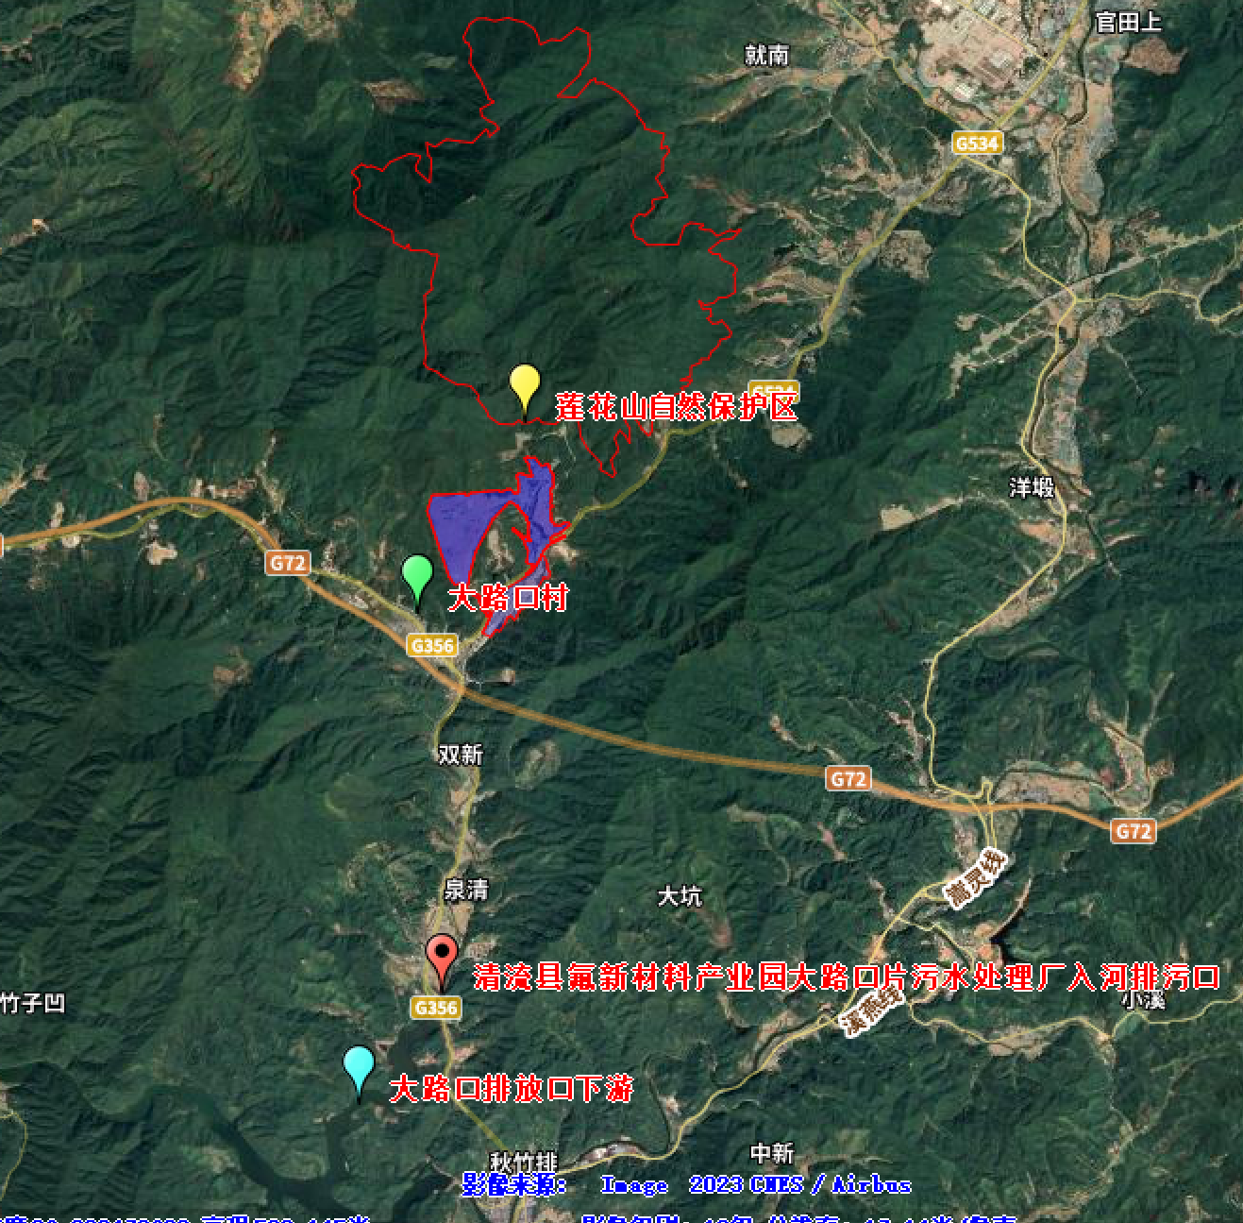
图 例
大气监测点
大气+ 噪声监测点
污水厂入河排污口
地表水监测点
自然保护区
园区范围
②地下水监测点位
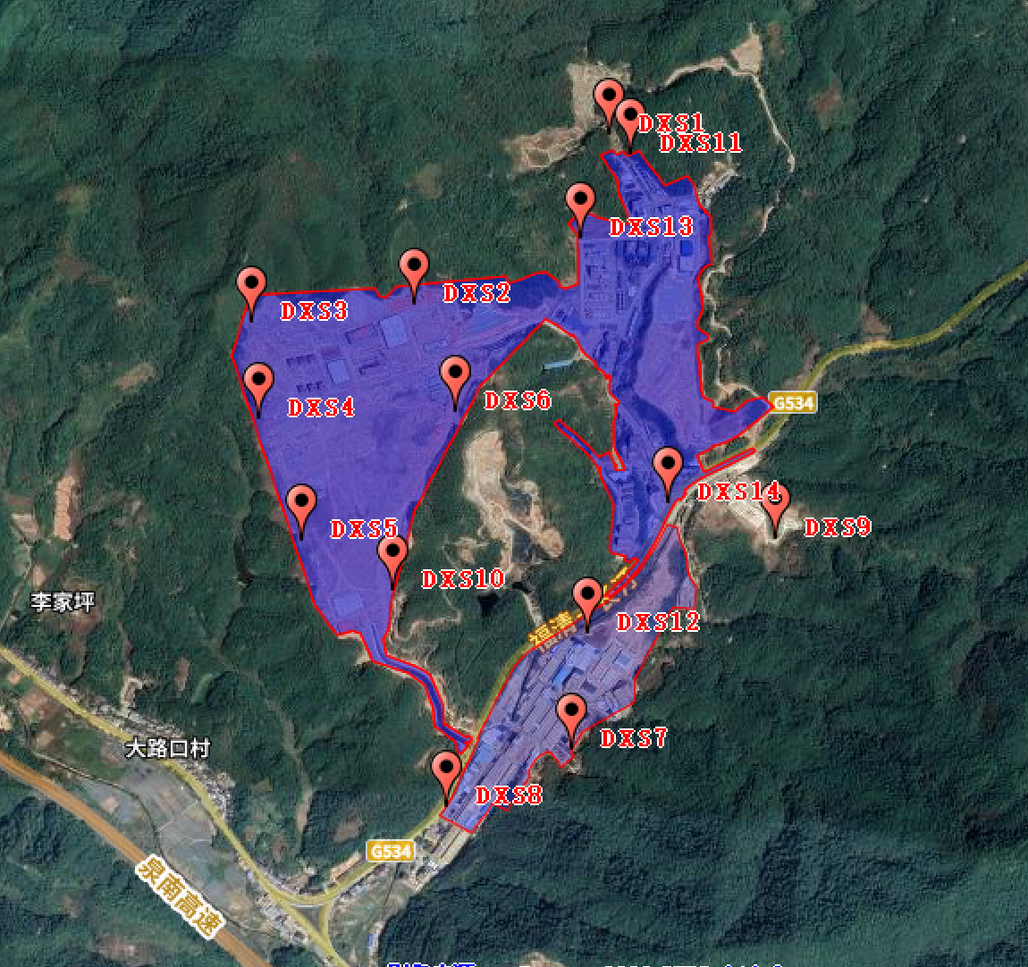
- 金星片
①大气、噪声、地表水检测点位
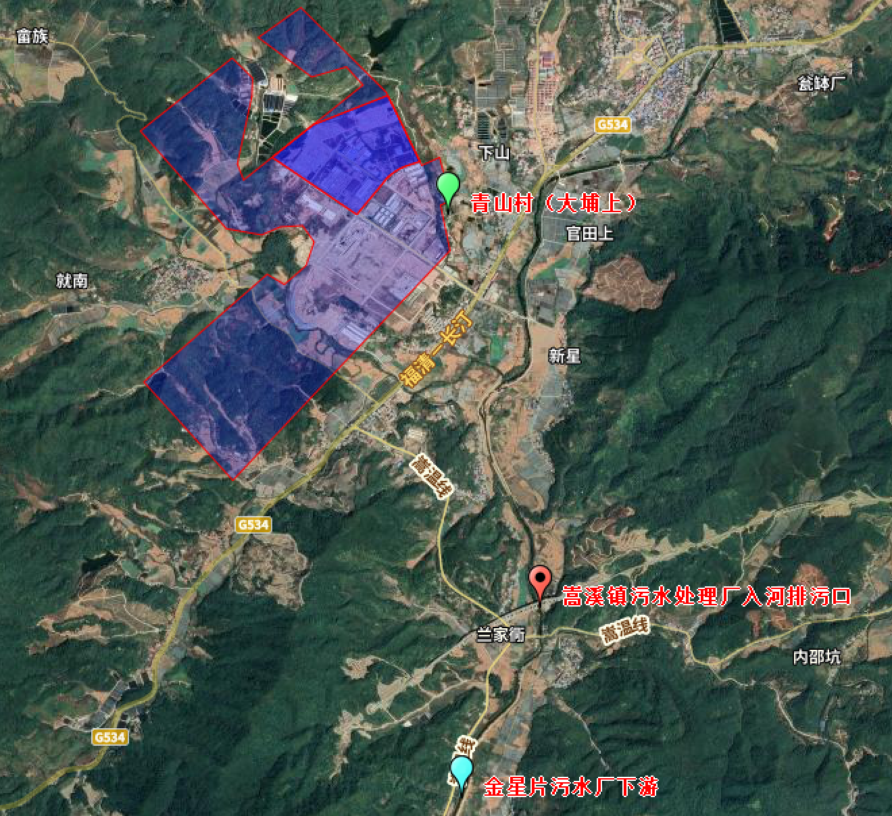
图 例
大气+ 噪声监测点
污水厂入河排污口
地表水监测点
自然保护区
园区范围
②地下水检测点位
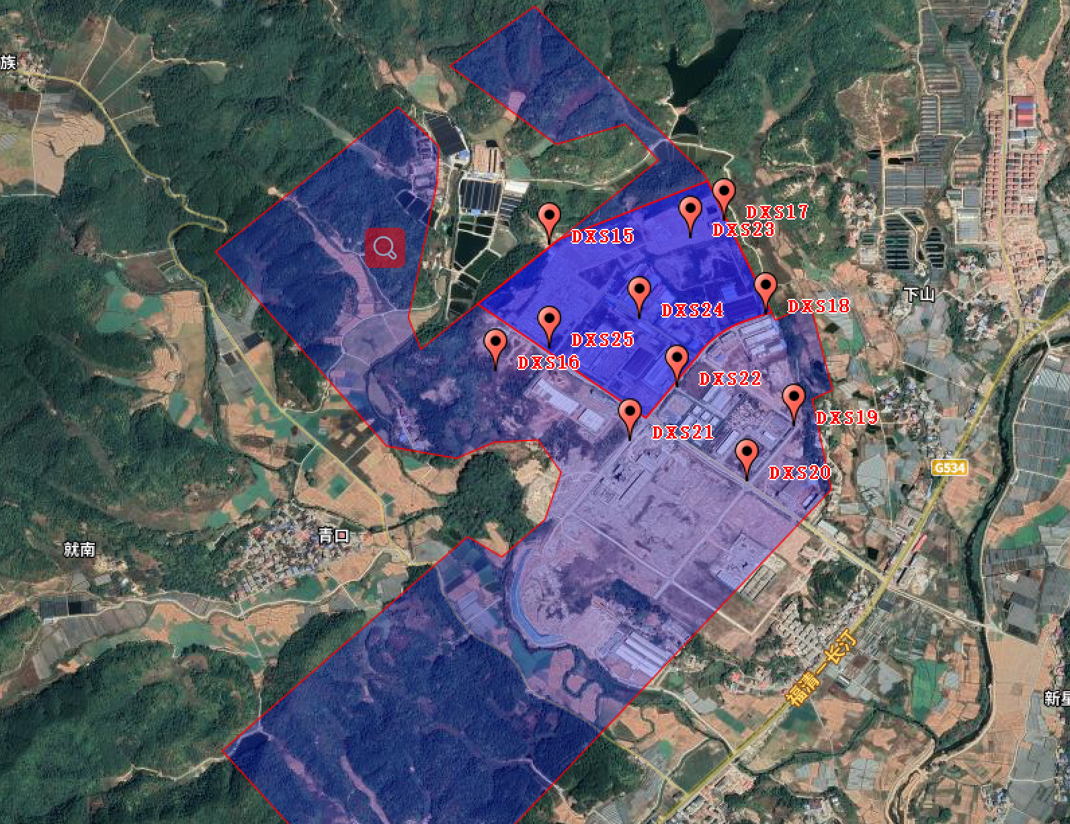
- 福宝片
①大气、噪声、地表水检测点位
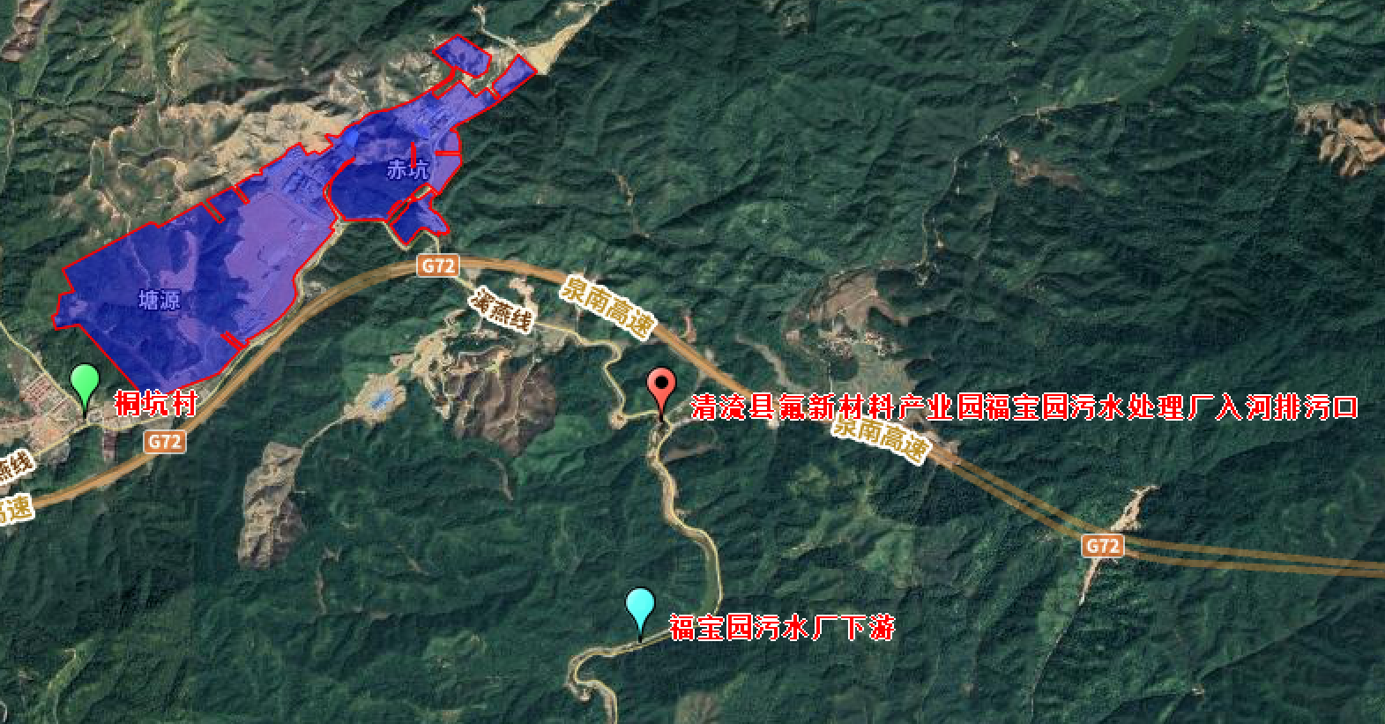
图 例
大气+ 噪声监测点
污水厂入河排污口
地表水监测点
自然保护区
园区范围
②地下水检测点位
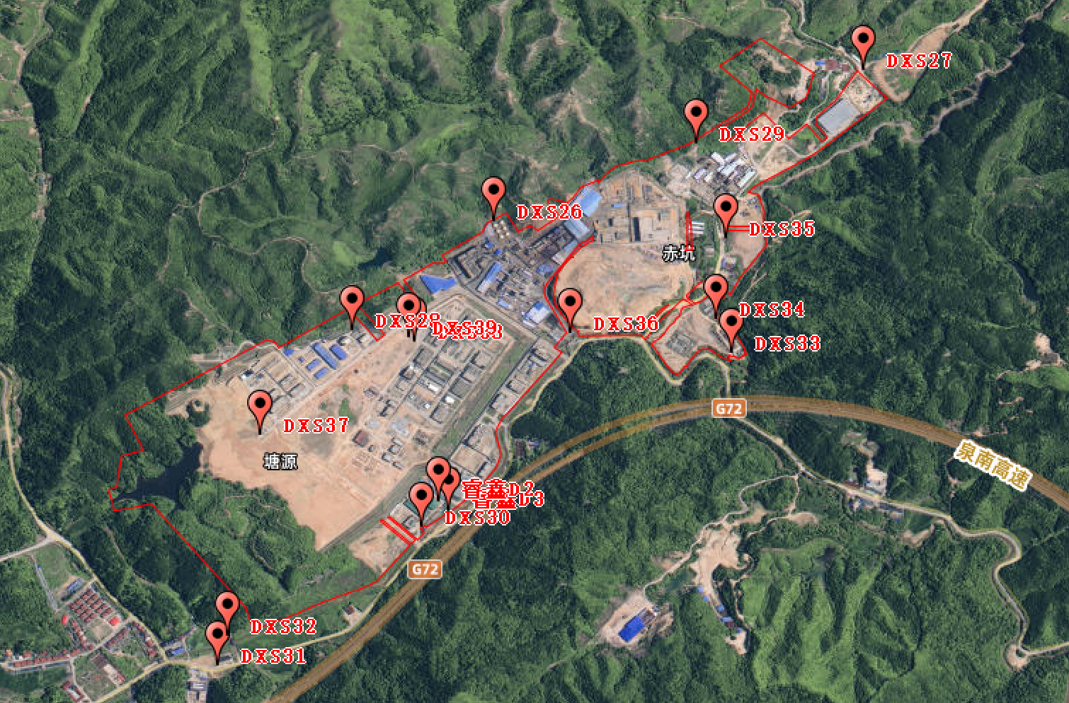

地下水监测点位坐标：
名称 | 所在片区 | 经度 | 纬度
DXS1 | 大路口片 | 116.8873 | 26.21678
DXS2 | 大路口片 | 116.8826 | 26.21269
DXS3 | 大路口片 | 116.8787 | 26.21224
DXS4 | 大路口片 | 116.8789 | 26.20994
DXS5 | 大路口片 | 116.8799 | 26.20703
DXS6 | 大路口片 | 116.8836 | 26.2101
DXS7 | 大路口片 | 116.8864 | 26.20201
DXS8 | 大路口片 | 116.8834 | 26.20063
DXS9 | 大路口片 | 116.8913 | 26.20705
DXS10 | 大路口片 | 116.8821 | 26.20584
DXS11 | 大路口片 | 116.8878 | 26.21628
DXS12 | 大路口片 | 116.8868 | 26.20478
DXS13 | 大路口片 | 116.8866 | 26.21429
DXS14 | 大路口片 | 116.8887 | 26.20794
DXS15 | 金星片 | 116.9242 | 26.26288
DXS16 | 金星片 | 116.9225 | 26.25887
DXS17 | 金星片 | 116.9298 | 26.26369
DXS18 | 金星片 | 116.9311 | 26.26065
DXS19 | 金星片 | 116.932 | 26.25712
DXS20 | 金星片 | 116.9305 | 26.25533
DXS21 | 金星片 | 116.9268 | 26.25663
DXS22 | 金星片 | 116.9283 | 26.25835
DXS23 | 金星片 | 116.9287 | 26.26311
DXS24 | 金星片 | 116.9271 | 26.26054
DXS25 | 金星片 | 116.9242 | 26.25961
睿鑫2号车间旁D2 | 福宝片 | 117.0462 | 26.2075
睿鑫石灰罐后D3 | 福宝片 | 117.0465 | 26.2072
DXS26 | 福宝片 | 117.0479 | 26.21608
DXS27 | 福宝片 | 117.0591 | 26.22067
DXS28 | 福宝片 | 117.0436 | 26.21274
DXS29 | 福宝片 | 117.054 | 26.2184
DXS30 | 福宝片 | 117.0457 | 26.2068
DXS31 | 福宝片 | 117.0395 | 26.20259
DXS32 | 福宝片 | 117.0398 | 26.20348
DXS33 | 福宝片 | 117.0551 | 26.21208
DXS34 | 福宝片 | 117.0546 | 26.21309
DXS35 | 福宝片 | 117.0549 | 26.21556
DXS36 | 福宝片 | 117.0502 | 26.21265
DXS37 | 福宝片 | 117.0408 | 26.20958
DXS38 | 福宝片 | 117.0455 | 26.21243
DXS39 | 福宝片 | 117.0453 | 26.21253

